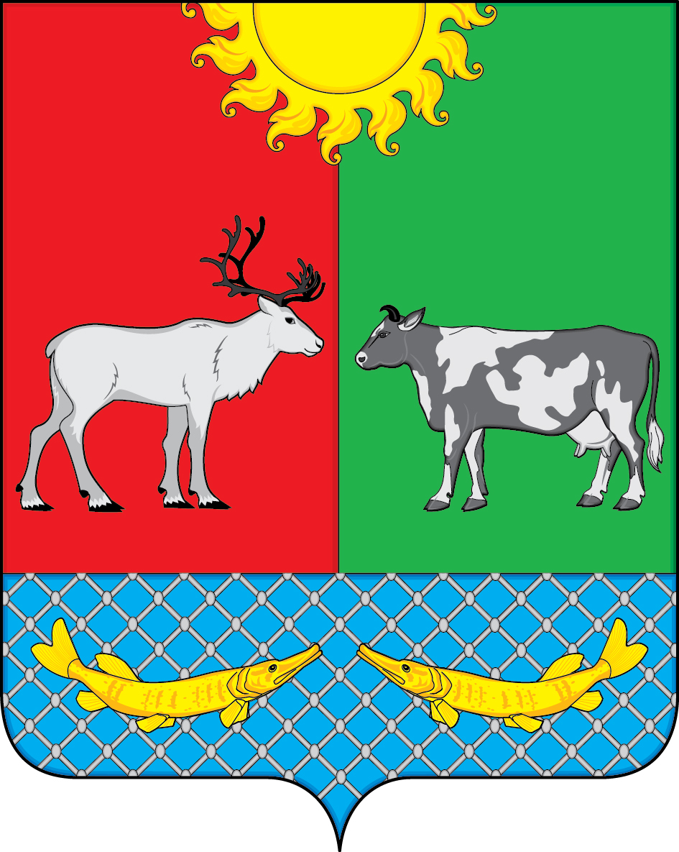

АДМИНИСТРАЦИЯ МУНИЦИПАЛЬНОГО ОБРАЗОВАНИЯ

«КОТКИНСКИЙ СЕЛЬСОВЕТ» НЕНЕЦКОГО АВТОНОМНОГО ОКРУГА

ПОСТАНОВЛЕНИЕ

От 07.10.2021г. № 25
Село Коткино,
Ненецкий автономный округ
«О присвоении адреса объекту»

На основании пункта 15 части 2 статьи 7 Устава муниципального образования «Коткинский сельсовет» Ненецкого автономного округа, Правил присвоения, изменения и аннулирования адресов на территории муниципального образования «Коткинский сельсовет» Ненецкого автономного округа от 02.10.2015 № 18, Администрация «Коткинский сельсовет» НАО постановляет:

- Присвоить объекту капитального строительства – трёхквартирному жилому дому блокированной застройки, расположенному на земельном участке с кадастровым номером 83:00:030013:7, адрес: Российская Федерация, Ненецкий автономный округ, Заполярный район, Коткинское сельское поселение, село Коткино, ул.Колхозная, дом 10А.
- Присвоить объектам недвижимого имущества (помещениям), расположенным в жилом доме по адресу: Российская Федерация, Ненецкий автономный округ, Заполярный район, Коткинское сельское поселение, село Коткино, ул.Колхозная, д. 10А, адреса:
  - Жилым помещениям (квартирам) с 1 по 3:
- Российская Федерация, Ненецкий автономный округ, Заполярный район, Коткинское сельское поселение, село Коткино, ул.Колхозная, д.10А, квартира ( по порядку с 1 по 3). ».
3. Настоящее постановление вступает в силу после его официального опубликования (обнародования).

Глава МО «Коткинский сельсовет» НАО А.И.Баев

